**Adrián Tirado Ramos**

**Programación**

**1º De DAW**

Tarea ud 6

ÍNDICE

Cambios En El programa 2

CAMBIO-001 2

CAMBIO-002 3

CAMBIO-003 5

CAMBIO-004 6

CAMBIO-005 7

# Cambios En El programa

## CAMBIO-001

Se comprueba el código original para comprobar que todo funciona correctamente

El código en sí está correcto, pero cuando se crea un vehículo, aparecen varias instancias de texto pidiendo el nombre del dueño del vehículo, el problema que ocurre, es que no se limpia el buffer de texto al hacer un scan.next() y hay que agregar un scan.nextLine();

También en caso de error, he inicializado todas las variables vacías para que así, definitivamente el buffer esté limpio

Ambas cosas parecen corregir el error.

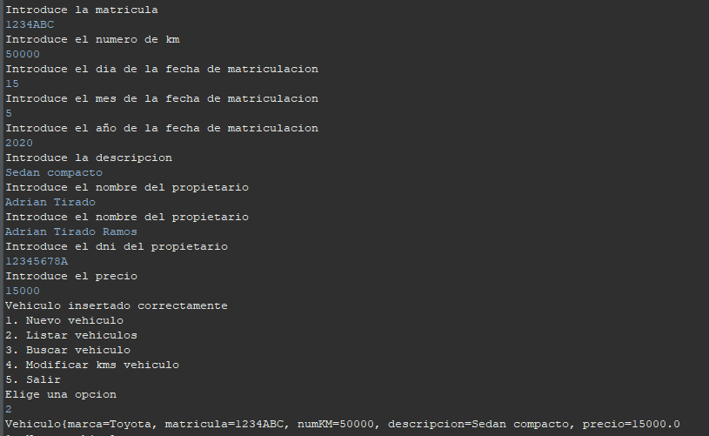

## CAMBIO-002

Se hacen las modificaciones a la clase Vehículo para que sean objetos comparables por matrícula

Complemento la interfaz comparable para poder sobreescribir el método compareTo, equals y hashCode para que se compare por la matrícula

En la clase Vehículo

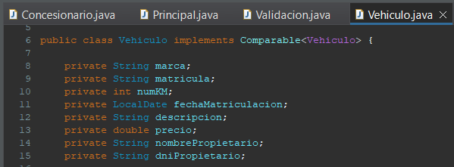

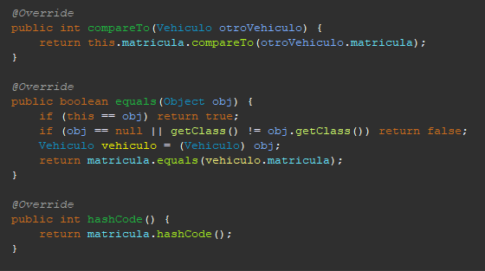

En la clase Concesionario

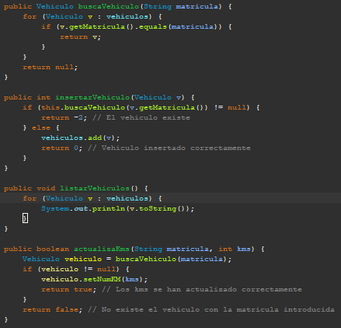

Prueba de que el código funciona

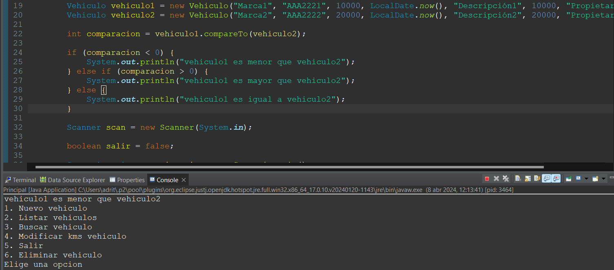

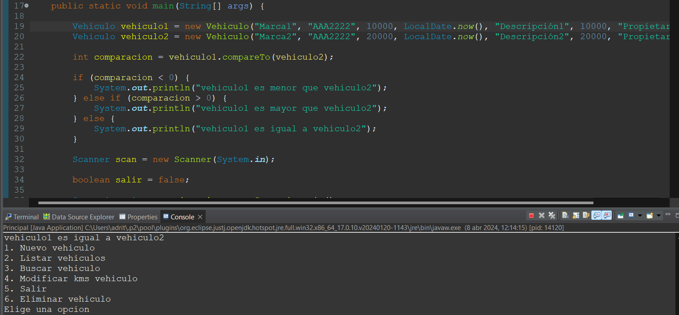

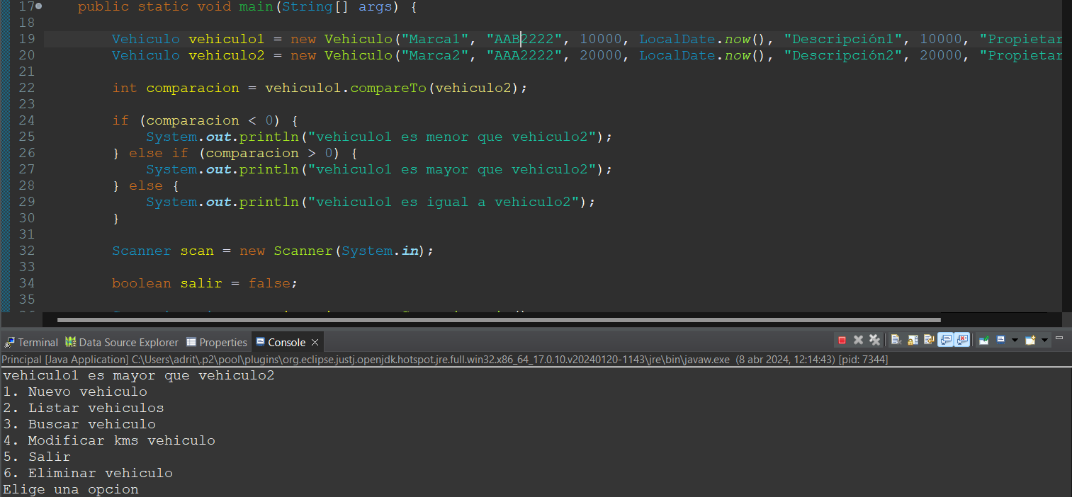

## CAMBIO-003

Cambio de Array a TreeSet, ya que con esta herramienta de la interfaz Map:

* No pueden existir claves duplicadas
* Mantiene los elementos en orden ascendente, lo que permite al compareTo comparar las matrículas
* TreeSet tiene una mayor eficiencia con funciones básicas como agregar, eliminar y buscar elementos.

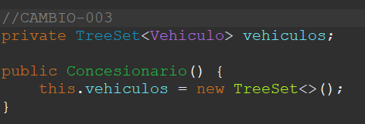

## CAMBIO-004

Se añade la función de eliminar un vehículo, pero para ello, primero comprueba que primero exista ese vehículo previamente.

Archivo Concesionario

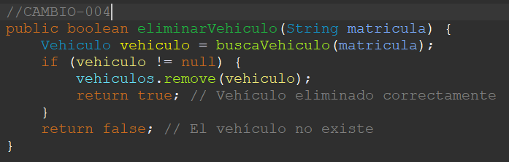

Archivo Principal

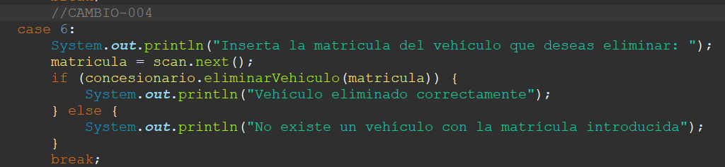

Prueba de su funcionamiento

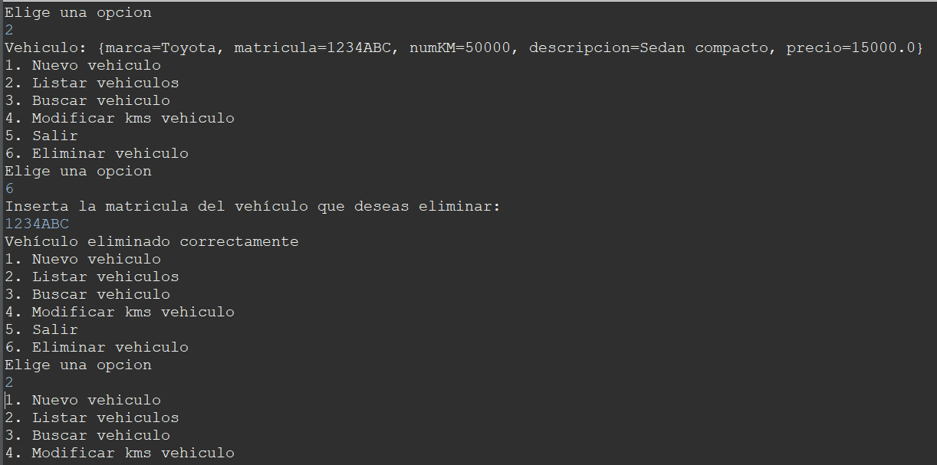

## CAMBIO-005

Se añaden los comentarios para que se genere el autodoc de manera correcta